МОДЕЛИРОВАНИЕ БИЗНЕС-ПРОЦЕССОВ
Прочитав эту лекцию, вы узнаете:
- Что представляет собой моделирование бизнес-процессов и спецификация требований к ПО.

Содержание
Содержание 1
ОСНОВНЫЕ ПОНЯТИЯ МОДЕЛИРОВАНИЯ БИЗНЕС-ПРОЦЕССОВ 2
ОБЪЕКТНО-ОРИЕНТИРОВАННЫЙ ПОДХОД К МОДЕЛИРОВАНИЮ БИЗНЕС-ПРОЦЕССОВ 4
МЕТОДИКА МОДЕЛИРОВАНИЯ RATIONAL UNIFIED PROCESS 4
ПРИМЕР ИСПОЛЬЗОВАНИЯ ОБЪЕКТНО-ОРИЕНТИРОВАННОГО ПОДХОДА 10
S Основные понятия 13
? Вопросы для самоконтроля 13

ОСНОВНЫЕ ПОНЯТИЯ МОДЕЛИРОВАНИЯ БИЗНЕС-ПРОЦЕССОВ
Моделирование бизнес-процессов является важной составной частью проектов по созданию крупномасштабных систем ПО. Отсутствие таких моделей является одной из главных причин неудач многих проектов.
Бизнес-процесс определяется как логически завершенный набор взаимосвязанных и взаимодействующих видов деятельности, поддерживающий деятельность организации и реализующий ее политику, направленную на достижение поставленных целей. Международный стандарт ISO 9000 определяет организацию как группу работников и необходимых средств с распределением ответственности, полномочий и взаимоотношений. По-другому организацию можно определить как систематизированное, сознательное объединение действий людей, преследующих достижение конкретных целей. Организация может быть корпоративной, государственной или частной.
Бизнес-процесс в узком смысле можно определить как набор связанных процедур, направленных на достижение определенного результата, представляющего ценность для потребителя. Бизнес-процесс использует определенные ресурсы (финансовые, материальные, человеческие, информационные) для преобразования входных элементов в выходные.
Важным шагом структуризации деятельности любой организации являются выделение и классификация бизнес-процессов. Можно выделить следующие классы процессов:
- основные процессы;
- обеспечивающие процессы и
- процессы управления.
Основными бизнес-процессами являются процессы, непосредственно связанные с созданием стоимости, ориентированные на производство товаров или оказание услуг, составляющих основную деятельность организации и обеспечивающих получение дохода.
Обеспечивающие бизнес-процессы не увеличивают ценность продукта или услуги для потребителя, но необходимы для деятельности предприятия. Они предназначены для поддержки выполнения основных бизнес-процессов. Такими процессами являются финансовое обеспечение деятельности, обеспечение кадрами, юридическое обеспечение, администрирование, обеспечение безопасности, поставка комплектующих материалов, ремонт и техническое обслуживание и т.д.
Бизнес-процессы управления — это процессы, охватывающие весь комплекс функций управления на уровне каждого бизнес-процесса и системы в целом. Примерами таких процессов могут быть процессы стратегического, оперативного и текущего планирования, процессы формирования и выполнения управляющих воздействий. Процессы управления оказывают воздействие на все остальные процессы организации.
Бизнес-модель — это формализованное (в данном случае — графическое) описание процессов, связанных с ресурсами, и отражающих существующую или предполагаемую деятельность предприятия.
Построение бизнес-моделей заключается в применении различных методов и средств для визуального моделирования бизнес-процессов. Цели моделирования:
- обеспечить понимание структуры организации и динамики происходящих в ней процессов;
- обеспечить понимание текущих проблем организации и возможностей их решения;
- убедиться, что заказчики, пользователи и разработчики, одинаково понимают цели и задачи организации;
- создать базу для формирования требований к будущей ИС организации.
Основная область применения бизнес-моделей — это реинжиниринг бизнес-процессов. При этом предполагается построение моделей текущей и перспективной деятельности, а также плана и программы перехода из первого состояния во второе. Любое современное предприятие является сложной системой, его деятельность включает в себя исполнение десятков тысяч взаимовлияющих функций и операций. Человек не в состоянии понимать, как такая система функционирует в деталях - это выходит за границы его возможностей. Поэтому главная идея создания моделей «AS-IS» и «AS-TO-BE» (см. подразд. 2.2) — понять, что делает (будет делать) рассматриваемое предприятие и как оно функционирует (будет функционировать) для достижения своих целей.
Назначением будущих ИС является в первую очередь решение проблем бизнеса посредством современных информационных технологий. Требования к ИС формируются на основе бизнес-модели, а критерии проектирования систем прежде всего основываются на наиболее полном их удовлетворении.
Следует отметить, что модели бизнес-процессов являются не просто промежуточным результатом, используемым консультантом для выработки каких-либо рекомендаций и заключений. Они представляют собой самостоятельный результат, имеющий большое практическое значение, которое следует из целей их построения.
Модель бизнес-процесса должна давать ответы на вопросы:
- Какие процедуры (функции, работы) необходимо выполнить для получения заданного конечного результата?
- В какой последовательности выполняются эти процедуры?
- Какие механизмы контроля и управления существуют в рамках рассматриваемого бизнес-процесса?
- Кто выполняет процедуры процесса?
- Какие входящие документы/информацию использует каждая процедура процесса?
- Какие исходящие документы/информацию генерирует процедура процесса?
- Какие ресурсы необходимы для выполнения каждой процедуры процесса?
- Какая документация/условия регламентирует выполнение процедуры?
- Какие параметры характеризуют выполнение процедур и процесса в целом?
Важным элементом модели бизнес-процессов являются бизнес-правила, или правила предметной области. Типичными бизнес-правилами являются корпоративная политика и государственные законы. Бизнес-правила обычно формулируются в специальном документе и могут отражаться в моделях. Для организации бизнес-правил предлагается множество различных схем классификации. Наиболее полной можно считать следующую классификацию бизнес-правил (в скобках приведены примеры правил для гипотетической системы обработки заказов в торговой компании):
- Факты - достоверные утверждения о бизнес-процессах, называемых также инвариантами (оплачивается доставка каждого заказа; со стоимости доставки налог с продаж не берётся).
- Правила-ограничения — определяют различные ограничения на выполняемые операции:
- Управляющие воздействия и реакции на воздействия (когда заказ отменен и еще не доставлен, то его обработка завершается).
- Операционные ограничения - предусловия и постусловия (доставить заказ клиенту только при наличии адреса доставки).
- Структурные ограничения (заказ включает по крайней мере один продукт).
- Активаторы операций — правила, при определенных условиях приводящие к выполнению каких-либо действий (если срок хранения товара на складе истек, об этом надо уведомить ответственное лицо).
- Правила вывода:
- Правила-следствия — правила, устанавливающие новые факты на основе достоверности определенных условий (клиент получает положительный статус только при условии оплаты счетов в течение 30 дней).
Вычислительные правила — различные вычисления, выполняемые с использованием математических формул и алгоритмов (цена нетто = цена продукта * (1 + процент налога /100)).
Для моделирования бизнес-процессов необходимо использовать определенную методику, которая включает:
- описание методов моделирования - способов представления реальных объектов предприятия при помощи объектов модели;
- последовательность шагов по сбору информации, ее обработке и представлению в виде моделей;
- типовые формы документов.

ОБЪЕКТНО-ОРИЕНТИРОВАННЫЙ ПОДХОД К МОДЕЛИРОВАНИЮ БИЗНЕС-ПРОЦЕССОВ

МЕТОДИКА МОДЕЛИРОВАНИЯ RATIONAL UNIFIED PROCESS
Объектно-ориентированный подход к моделированию бизнес-процессов с использованием языка UML реализован в технологии Rational Unified Process. Методика моделирования, являющаяся составной частью данной технологии, предусматривает построение двух моделей:
- модели бизнес-процессов (Business Use Case Model);
- модели бизнес-анализа (Business Analysis Model).
Модель бизнес-процессов — модель, описывающая бизнес-процессы организации в терминах ролей и их потребностей. Она представляет собой расширение модели вариантов использования UML за счет введения набора стереотипов Business Actor (стереотип действующего лица) и Business Use Case (стереотип варианта использования).
Business Actor (действующее лицо бизнес-процессов) — это некоторая роль, внешняя по отношению к бизнес-процессам организации. Потенциальными кандидатами в действующие лица бизнес-процессов являются:
- акционеры;
- заказчики;
- поставщики;
- партнеры;
- потенциальные клиенты;
- местные органы власти;
- сотрудники подразделений организации, деятельность которых не охвачена моделью;
- внешние системы.
Список действующих лиц составляется путем ответа на следующие вопросы:
- Кто извлекает пользу из существования организации?
- Кто помогает организации осуществлять свою деятельность?
- Кому организация передает информацию и от кого получает?
Business Use Case (вариант использования с точки зрения бизнес-процессов) определяется как описание последовательности действий (потока событий) в рамках некоторого бизнес-процесса, приносящей ощутимый результат конкретному действующему лицу.
Это определение подобно общему определению бизнес-процесса, но имеет более точный смысл. В терминах объектной модели Business Use Case представляет собой класс, объектами которого являются конкретные потоки событий в рамках описываемого бизнес-процесса.
Данная методика концентрирует внимание в первую очередь на элементарных бизнес-процессах. Такой процесс можно определить как задачу, выполняемую одним человеком в одном месте в одно время в ответ на некоторое событие, приносящую конкретный результат и переводящую данные в некоторое устойчивое состояние (например, подтверждение платежа по кредитной карточке). Выполнение такой задачи обычно включает от пяти до десяти шагов и может занимать от нескольких минут до нескольких дней, но рассматривается как один сеанс взаимодействия действующего лица с исполнителями.
Каждый Business Use Case отражает цель или потребность некоторого действующего лица. Например, если рассмотреть процесс регистрации пассажиров в аэропорту (рис. 3.11), то его основным действующим лицом будет сам Пассажир, главная цель которого в данном процессе — пройти регистрацию. Эта цель моделируется в виде Business Use Case с наименованием «Пройти регистрацию». Другим действующим лицом является
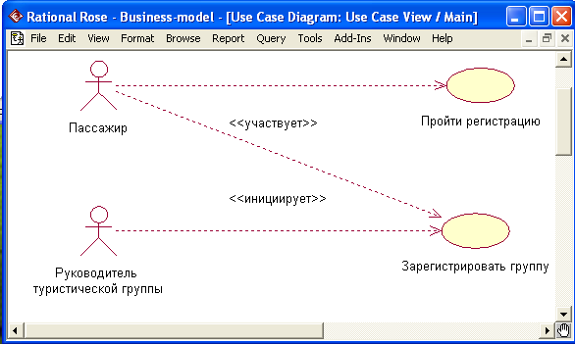
Рис. 3.11. Диаграмма вариантов использования для процесса регистрации пассажиров в аэропорту
Руководитель туристической группы, регистрирующий группу пассажиров. Стереотипы связей явно показывают роль действующих лиц по отношению к вариантам использования.
Описание Business Use Case представляет собой спецификацию, которая, подобно обычному варианту использования, состоит из следующих пунктов:
- наименование;
- краткое описание;
- цели и результаты (с точки зрения действующего лица);
- описание сценариев (основного и альтернативных);
- специальные требования (ограничения по времени выполнения или другим ресурсам);
- расширения (исключительные ситуации);
- связи с другими Business Use Case;
- диаграммы деятельности (для наглядного описания сценариев при необходимости).
Пример спецификации Business Use Case:
Наименование - пройти регистрацию.
Краткое описание - данный Business Use Case реализует процесс регистрации пассажира на рейс.
Цели — получить посадочный талон и сдать багаж.
Основной сценарий.
- Пассажир встает в очередь к стойке регистратора.
- Пассажир предъявляет билет регистратору.
- Регистратор подтверждает правильность билета.
- Регистратор оформляет багаж.
- Регистратор резервирует место для пассажира.
- Регистратор печатает посадочный талон.
- Регистратор выдает пассажиру посадочный талон и квитанцию на багаж.
- Пассажир уходит от стойки регистратора.
Альтернативные сценарии.
За. Билет неправильно оформлен - регистратор отсылает пассажира к агенту по перевозкам.
4а. Багаж превышает установленный вес - регистратор оформляет доплату.
Специальные требования — время регистрации не должно превышать одной минуты.
Описание Business Use Case может сопровождаться целью процесса, которая, так же, как и в методе Eriksson-Penker, моделируется с помощью класса со стереотипом «goal», а дерево целей изображается в виде диаграммы классов.
Для каждого Business Use Case строится модель бизнес-анализа — объектная модель, описывающая реализацию бизнес-процесса в терминах взаимодействующих объектов (бизнес-объектов — Business Object), принадлежащих к двум классам, — Business Worker и Business Entity.
Business Worker (исполнитель) - активный класс, представляющий собой абстракцию исполнителя, выполняющего некоторые действия в рамках бизнес-процесса. Исполнители взаимодействуют между собой и манипулируют различными сущностями, участвуя в реализациях сценариев Business Use Case. На диаграмме классов UML исполнитель представляется в виде класса со стереотипом «business worker». Например, если рассмотреть Business Use Case «Пройти регистрацию», можно определить в нем двух исполнителей — Регистратора и Координатора багажа.
Business Entity (сущность) — пассивный класс, не инициирующий никаких взаимодействий. Объект такого класса может участвовать в реализациях различных Business Use Case. Сущность является объектом различных действий со стороны исполнителей. Понятие Business Entity аналогично понятию сущности в модели ERM, за исключением того, что в ERM не определяется поведение сущности, а в объектной модели сущность может иметь набор обязанностей. На диаграмме классов UML сущность представляется в виде класса со стереотипом «business entity». Например, в Business Use Case «Пройти регистрацию» можно определить следующие сущности: Билет, Рейс, Авиалиния, Багаж, Багажная бирка.
Модель бизнес-анализа может состоять из диаграмм разных типов. В состав модели обязательно должна входить диаграмма классов, содержащая исполнителей и сущности. Пример такой диаграммы для Business Use Case «Пройти регистрацию» приведен на рис. 3.12.
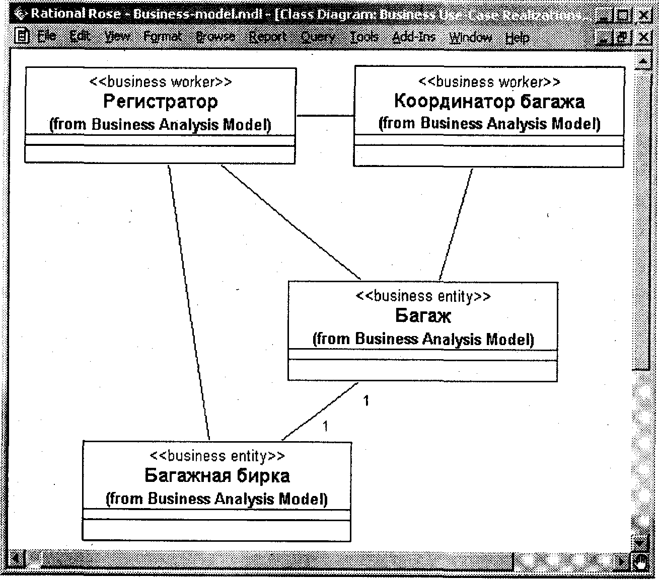
Рис. 3.12. Диаграмма классов модели бизнес-анализа
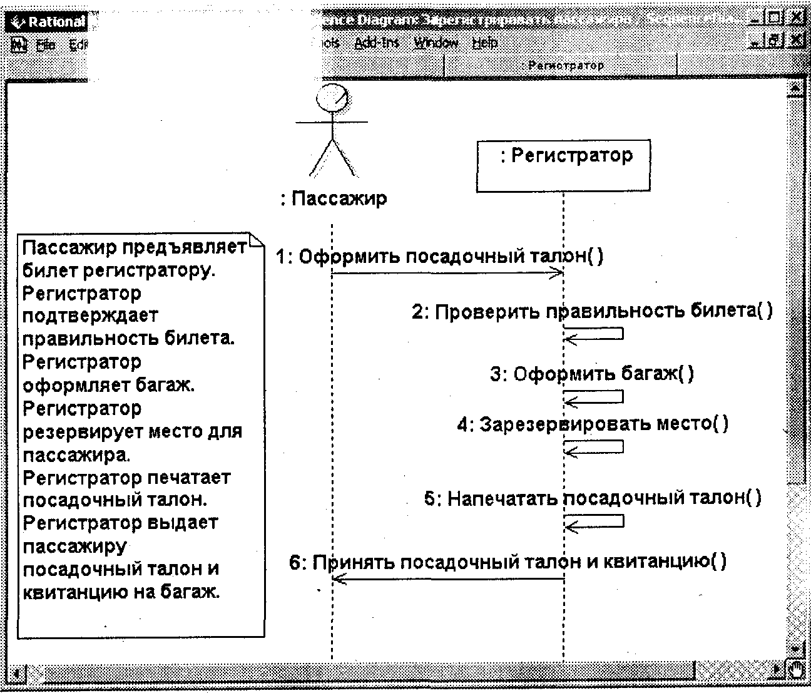
Рис. 3.13. Диаграмма последовательности для основного сценария Business Use Case «Пройти регистрацию»
На данной диаграмме ассоциации между классами-исполнителями отражают наличие взаимодействия между реальными исполнителями (Регистратором и Координатором багажа). Ассоциации между классами-исполнителями и классами-сущностями показывают, какими именно объектами манипулируют конкретные исполнители (Регистратор имеет дело с Багажом и Багажной биркой, а Координатор багажа — только с Багажом). Ассоциации между классами-сущностями отражают различные структурные связи (к одному месту багажа прикрепляется одна багажная бирка).
Кроме диаграммы классов, модель бизнес-анализа может включать:
- Диаграммы последовательности (и кооперативные диаграммы), описывающие сценарии Business Use Case в виде последовательности обмена сообщениями между объектами - действующими лицами и объектами-исполнителями. Такие диаграммы помогают явно определить в модели обязанности каждого исполнителя в виде набора его операций. Пример диаграммы последовательности, описывающей основной сценарий Business Use Case «Пройти регистрацию», приведен на рис. 3.13. Модифицированная диаграмма классов модели бизнес-анализа с операциями приведена на рис. 3.14.
- Диаграммы деятельности с потоками объектов и «плавательными дорожками», описывающие взаимосвязи между сценариями одного или различных Business Use Case. Пример такой диаграммы для процесса заказа товаров в торговой компании приведен на рис. 3.15.
- Диаграммы состояний, описывающие поведение отдельных бизнес-объектов (например, для сущности «Багаж» можно описать переходы между состояниями «Определен вес», «Зарегистрирован», «Находится на транспортере» и т.д.).
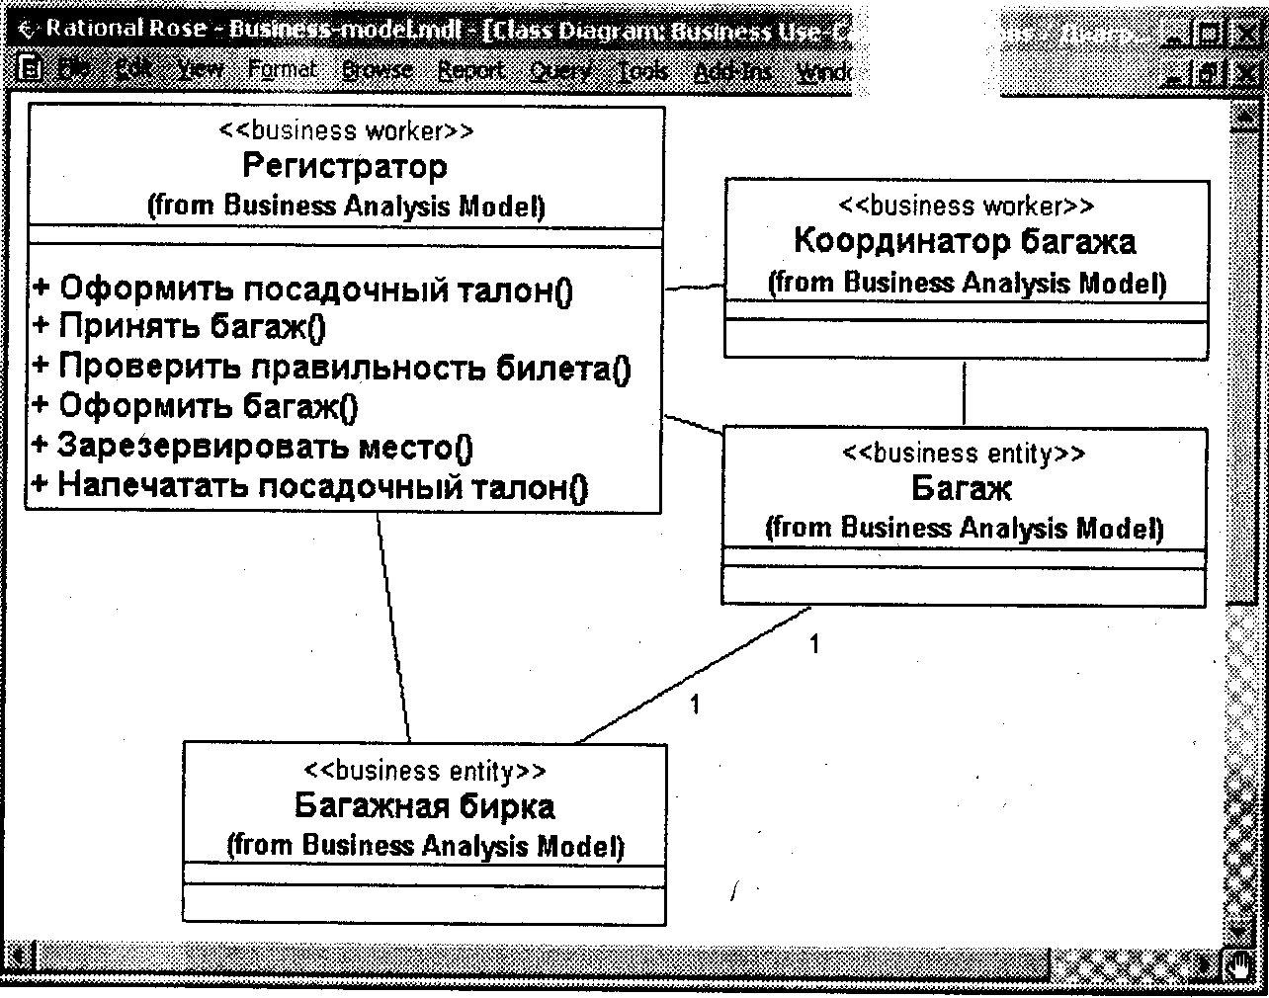
Рис. 3.14. Модифицированная диаграмма классов модели бизнес-анализа с операциями

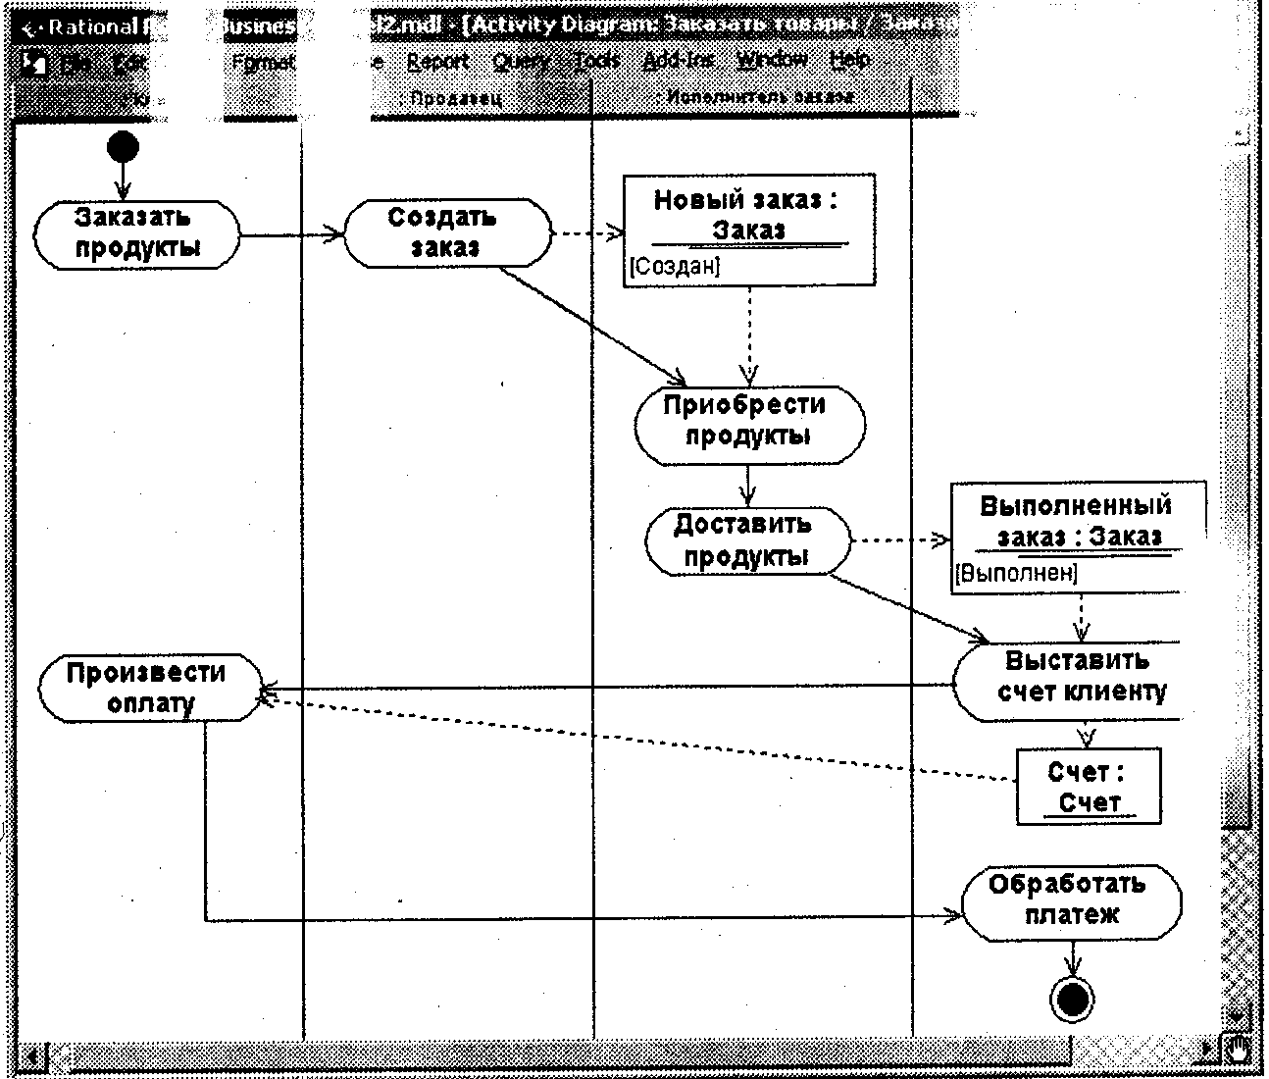
Рис. 3.15. Диаграмма деятельности для процесса заказа товаров
Методика моделирования Rational Unified Process предусматривает специальное соглашение, связанное с группировкой структурных элементов и диаграмм бизнес-модели. Это соглашение включает следующие правила:
- Все действующие лица, варианты использования и диаграммы вариантов использования для бизнес-процессов помещаются в пакет с именем Business Use Case Model.
- Все классы и диаграммы моделей бизнес-анализа помещаются в пакет с именем Business Analysis Model.
- Если моделируется деятельность более чем одного подразделения организации, то совокупность всех классов-исполнителей и классов-сущностей из моделей бизнес-анализа для различных Business Use Case разделяется на пакеты, соответствующие этим подразделениям. Этим пакетам присваиваются наименования подразделений (например, Бухгалтерия, Отдел доставки и т.п.) и стереотип «organization unit» (организационная единица).
- Диаграммы модели бизнес-анализа, относящиеся к конкретному Business Use Case (диаграммы классов, последовательности, деятельности и состояний) помещаются в кооперацию (см. подразд. 2.6) с именем данного Business Use Case и стереотипом «business use-case realization» (реализация бизнес-процесса). Все кооперации помещаются в пакет с именем Business Use Case Realizations.
Пример структуры бизнес-модели для процесса регистрации пассажиров в аэропорту приведен на рис. 3.16.
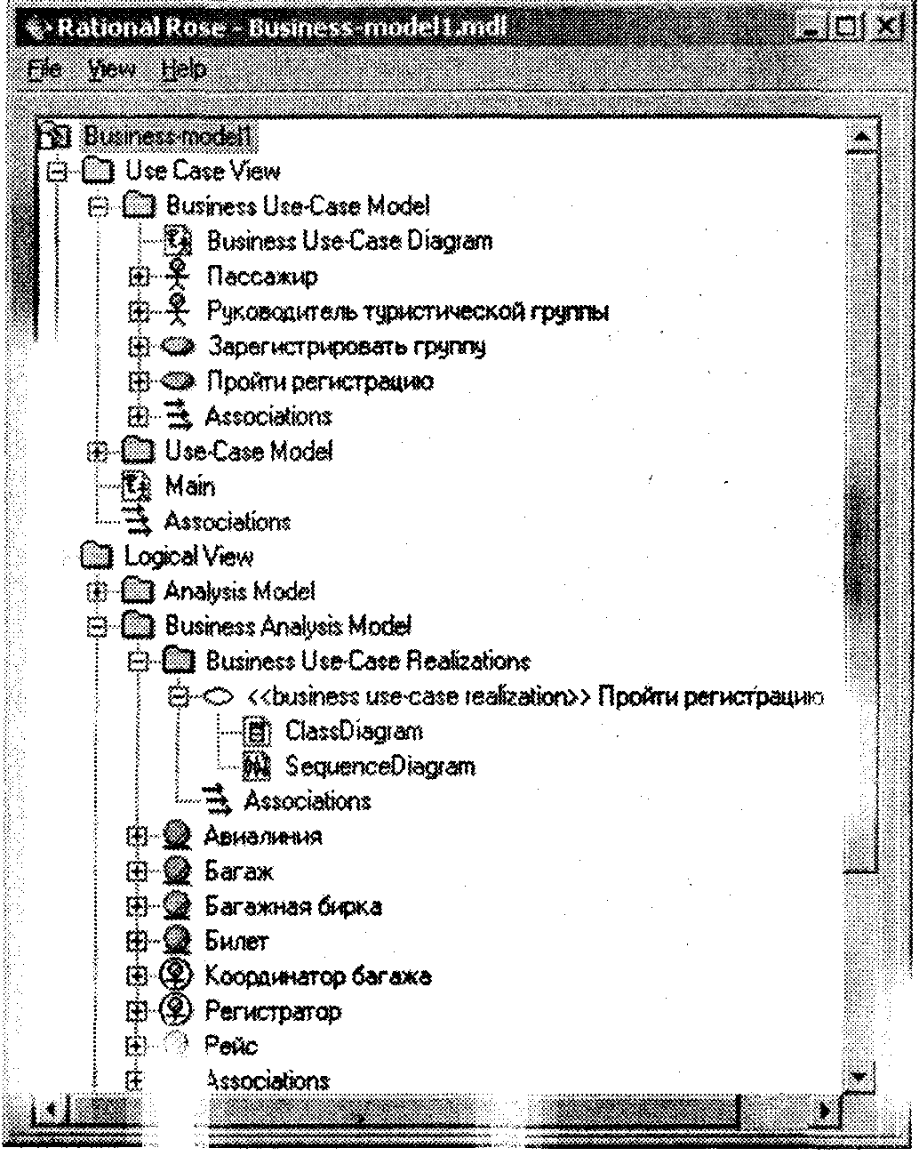
Рис. 3.16. Пример структуры бизнес-модели
Методика моделирования Rational Unified Process обладает следующими достоинствами:
- модель бизнес-процессов строится вокруг участников процессов (заинтересованных лиц) и их целей, помогая выявить все потребности клиентов организации. Нетрудно заметить, что такой подход в наибольшей степени применим для организаций, работающих в сфере оказания услуг (торговые организации, банки, страховые компании и т.д.);
- моделирование на основе вариантов использования способствует хорошему пониманию бизнес-модели со стороны заказчиков.
Однако следует отметить, что при моделировании деятельности крупной организации, занимающейся как производством продукции, так и оказанием услуг, необходимо применять различные методики моделирования, поскольку для моделирования производственных процессов более предпочтительным является процессный .подход (например, метод Eriksson-Penker).

ПРИМЕР ИСПОЛЬЗОВАНИЯ ОБЪЕКТНО-ОРИЕНТИРОВАННОГО ПОДХОДА
В данном примере используется методика Rational Unified Process, описанная в предыдущем подразделе.
Постановка задачи
Перед руководителем информационной службы университета ставится задача разработки автоматизированной системы регистрации студентов на дополнительные платные курсы. Система должна позволять студентам регистрироваться на курсы и просматривать свои табели успеваемости с персональных компьютеров, подключенных к локальной сети университета. Профессора должны иметь доступ к системе, чтобы указать курсы, которые они будут читать, и проставить оценки за курсы.
В настоящее время в университете функционирует база данных, содержащая всю информацию о курсах (каталог курсов). Регистрация на курсы происходит следующим образом: в начале каждого семестра студенты могут запросить у регистратора каталог курсов, содержащий список курсов, предлагаемых в данном семестре. Информация о каждом курсе должна включать имя профессора, наименование кафедры и требования к предварительному уровню подготовки (прослушанным курсам).
Студент может выбрать 4 курса в предстоящем семестре. В дополнение к этому каждый студент может указать 2 альтернативных курса на тот случай, если какой-либо из выбранных им курсов окажется уже заполненным или отмененным. На каждый курс может записаться не более 10 и не менее 3 студентов (если менее 3, то курс будет отменен). В каждом семестре существует период времени, когда студенты могут изменить свои планы (добавить или отказаться от выбранных курсов). После того, как процесс регистрации некоторого студента завершен, регистратор направляет информацию в расчетную систему, чтобы студент мог' внести плату за семестр. Если курс окажется заполненным в процессе регистрации, студент должен быть извещен об этом до окончательного формирования его личного учебного плана. В конце семестра студенты могут просмотреть свои табели успеваемости.
Создание модели бизнес-процессов
Действующие лица:
- Студент - записывается на курсы и просматривает свой табель успеваемости.
- Профессор — выбирает курсы для преподавания и ставит оценки за курсы.
- Расчетная система - получает информацию по оплате за курсы.
- Каталог курсов - база данных, содержащая информацию о курсах.
Варианты использования:
Исходя из потребностей действующих лиц, выделяются следующие варианты использования (Business Use Case):
- Зарегистрироваться на курсы;
- Просмотреть табель успеваемости;
- Выбрать курсы для преподавания;
- Проставить оценки.
Диаграмма вариантов использования для модели бизнес-процессов показана на рис. 3.17.
Пример спецификации Business Use Case «Зарегистрироваться на курсы»:
Наименование:
Зарегистрироваться на курсы.
Краткое описание:
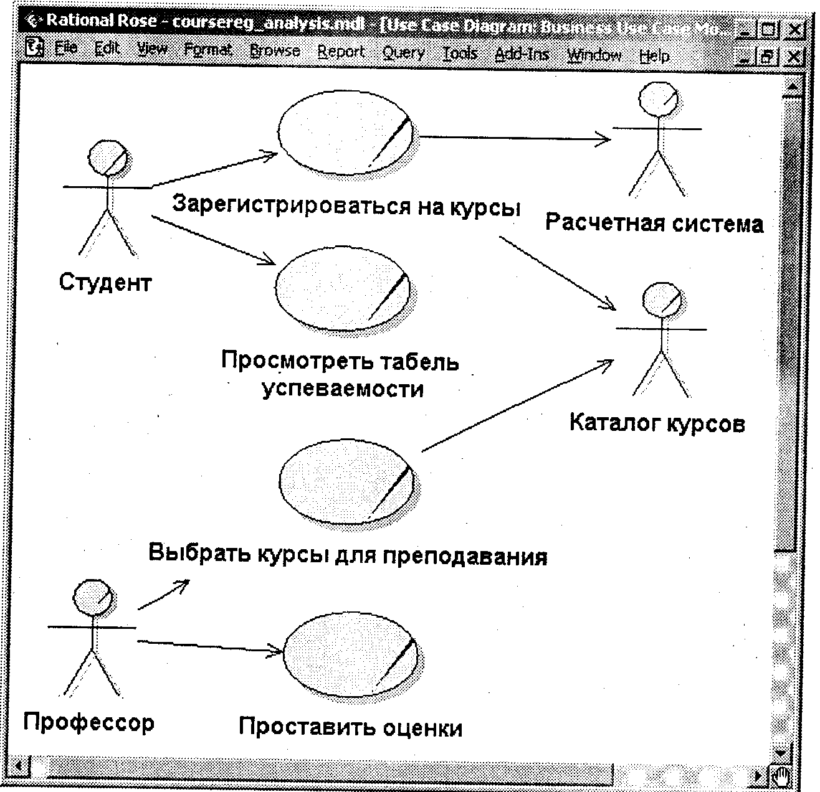
Рис. 3.17. Диаграмма вариантов использования для модели бизнес-процессов
Данный Business Use Case позволяет студенту зарегистрироваться на предлагаемые курсы в текущем семестре. Студент может изменить свой выбор, если изменение выполняется в установленное время в начале семестра.
Основной сценарий:
- Студент приходит к регистратору и просит зарегистрировать его на предлагаемые курсы или изменить свой график курсов.
- В зависимости от запроса студента, выполняется один из подчиненных сценариев (создать график или изменить график).
Подчиненный сценарий «Создать график»:
- Регистратор выполняет поиск в каталоге доступных в настоящий момент курсов и выдает студенту их список.
- Студент выбирает из списка 4 основных и 2 альтернативных курса.
- Регистратор формирует график студента.
- Выполняется подчиненный сценарий «Принять график».
Подчиненный сценарий «Изменить график»:
- Регистратор находит текущий график студента.
- Регистратор выполняет поиск в каталоге доступных в настоящий момент курсов и выдает студенту их список.
- Студент может изменить свой выбор курсов, удаляя или добавляя конкретные курсы.
- После выбора регистратор обновляет график.
- 5. Выполняется подчиненный сценарий «Принять график».
Подчиненный сценарий «Принять график»:
- Для каждого выбранного студентом курса регистратор подтверждает выполнение студентом предварительных требований (прохождение определенных курсов), факт открытия предлагаемого курса и отсутствие конфликтов графика.
- Регистратор вносит студента в список каждого выбранного предлагаемого курса. Курс фиксируется в графике.
Альтернативные сценарии.
Не выполнены предварительные требования, курс заполнен или имеют место конфликты графика.
Если во время выполнения подчиненного сценария «Принять график» регистратор обнаружит, что студент не выполнил необходимые предварительные требования, или выбранный им предлагаемый курс заполнен (уже записалось 10 студентов), или имеют место конфликты графика (два или более курсов с совпадающим расписанием), то он предлагает студенту изменить свой выбор курсов либо отменить формирование графика и вернуться к нему позже.
Система каталога курсов недоступна:
Если во время поиска в каталоге курсов окажется, что невозможно установить связь с системой каталога курсов, то регистрацию придется прервать и дождаться восстановления связи.
Регистрация на курсы закончена:
Если в самом начале выполнения регистрации окажется, что регистрация на текущий семестр уже закончена, то процесс завершится.
Создание модели бизнес-анализа
Исполнители.
- Регистратор — формирует учебный план и каталог курсов, записывает студентов на курсы, ведет все данные о курсах, профессорах, успеваемости и студентах.
- Сущности.
- Студент.
- Профессор.
График студента (список курсов).
- Курс (в программе обучения).
- Конкретный курс (курс в расписании).
Диаграмма классов для модели бизнес-анализа, описывающей Business Use Case «Зарегистрироваться на курсы», приведена на рис. 3.18.
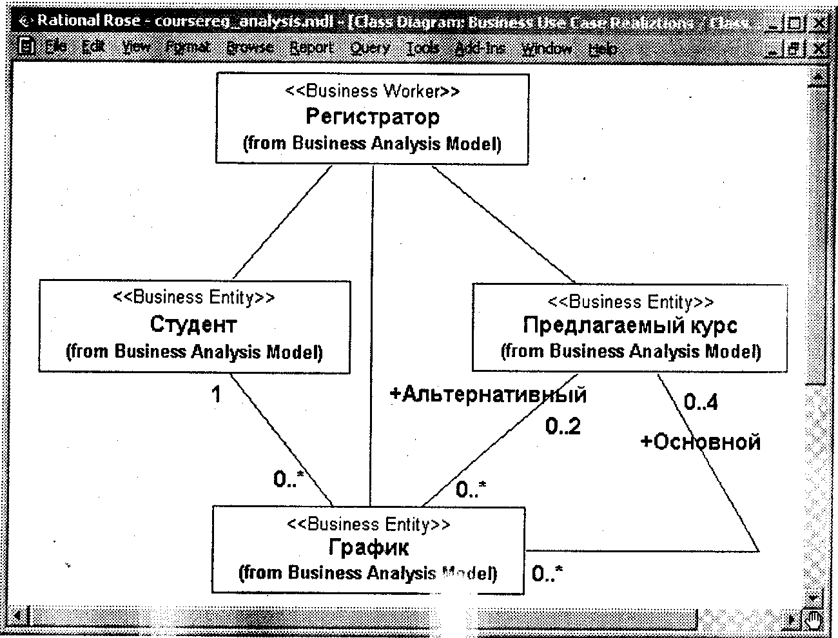
Рис. 3.18. Диаграмма классов модели бизнес-анализа.

S Основные понятия
Бизнес-процесс, бизнес-модель, бизнес-правила, действующее лицо бизнес-процессов, вариант использования с точки зрения бизнес-процессов, бизнес-объект.

? Вопросы для самоконтроля
- Что такое бизнес-процесс и бизнес-модель?
- Что дает построение бизнес-моделей и какие проблемы с ним связаны?
- Охарактеризуйте достоинства и область применения методики моделирования Rational Unified Process.
- Какие проблемы могут возникнуть при спецификации требований в случае отсутствия бизнес-моделей?

Примеры моделей, связанных с применением технологии Rational Unified Process, здесь и далее приводятся в среде CASE-средства Rational Rose.

